Pressemitteilung 01 | 2019
info@elixir-loudspeakers.com www.elixir-loudspeakers.com
D-64367 Mühltal
+49 (0) 6151 8505159
info@elixir-loudspeakers.com www.elixir-loudspeakers.com

Leben Sie intensiv
Elixir Event-Ticker

Aktuelle Presseinformation

6. – 8. Dezember in Neu-Isenburg:

Highend-Fest bei „Hörgenuss für Audiophile“.
Elixir Loudspeakers mit Unique-Style zu Gast auf 10-jährigem HGFA-Jubiläum.

Vom 6. bis 8. Dezember 2019 feiert das Frankfurter Highend-Vertriebsunternehmen „Hörge- nuss für Audiophile“ (HGFA) sein 10-jähriges Bestehen. Freunde der gehobenen Highend- Technologie sind herzlich eingeladen, ihre begehrten „Stars“ einmal persönlich kennen zu lernen, sie hautnah in Augenschein zu nehmen oder direkt Probe zu hören.

Die dreitägige Feier findet im HGFA-Showroom in Neu-Isenburg (Zeppelinheim) statt – mit kleinen Häppchen fürs leibliche Wohl und einem Highend-Aufgebot, das Entertainment vom Feinsten verspricht: So ist u. a. der Verstärker Marton Opusculum Reference 3 von Hi-Fi Knights mit von der Partie, ebenso wie der Digital-/Analog-Wandler Absolute DAC von Ideon Audio, Premium- Kabel aus den X-Series von Dyrholm Audio oder Reference Power Cord von GigaWatt sowie die edlen Audio-Racks von Franc Audio Accessories.

Und mittendrin: Der erste Elixir Unique-Style Loudspeaker „GreenlineFirst“.
Unique-Style steht für Highend-Loudspeaker in traditioneller Holzbauweise – stets als Einzel- anfertigung im individuellen Wunschfurnier bzw. jedem gewünschten RAL-Farbton. Greenline- First ist das erste Loudspeaker-Modell dieser Linie und besticht – wie auch die Schallwandler der Elixir Corian-Line – durch eine herausragend natürliche Klangarchitektur. Erreicht wird die außergewöhnliche Audiophilie dieses 3-Weg-Passiv-Lautsprechers allem voran durch sein be- sonderes Frequenzweichen-Design, das voll und ganz auf Mundorf-Bauteile setzt – darunter auch die technologische Weltneuheit einer papierummantelten und komplett harzdurchtränkten Kupferfolien-Spule, die für einen Signalfluss gänzlich ohne Mikrofonie-Verluste sorgt.

Wer all das einmal live erleben und hören möchte, sollte sich das große Jubiläum bei „Hörgenuss für Audiophile“ nicht entgehen lassen:
Fr., 6.12.2019 17.00 – 20.00 Uhr
Sa., 7.12.2019 11.00 – 16.00 Uhr
So., 8.12.2019 11.00 – 16.00 Uhr

Im Showroom der HGFA, Im Birkengrund 5, 63263 Neu-Isenburg (Zeppelinheim) Infos unter www.hgfa.de oder www.elixir-loudspeakers.com

Weitere Infos und individuelle Terminvereinbarung zum Probehören unter www.elixir-loudspeakers.com
Pressekontakt: Stefan Weber
D-64367 Mühltal
+49 (0) 6151 8505159
info@elixir-loudspeakers.com

Information zum Unternehmen.
Elixir Loudspeakers ist eine kleine, aber feine Highend-Lautsprecher-Manufaktur mit Sitz im hessi- schen Darmstadt (Mühltal), die sich auf die Entwicklung und Fertigung erlesener Highend-Schall- wandler spezialisiert hat. Die Unternehmensgründer Stefan Weber und Wolfgang Gehbauer ver- fügen über jahrzehntelange Erfahrung im Lautsprecherbau. Ihre große Highend-Leidenschaft und das unaufhörliche Streben nach dem „perfekten Klang“ führte schließlich zur Entwicklung der Corian-Line-Schallwandler, die sie seit 2016 unter dem eigens hierfür gegründeten Label Elixir Loudspeakers vermarkten. Im Fokus der Elixir Klangarchitektur steht die mit heutigen Tech- nologien maximal erzielbare Natürlichkeit in der Wiedergabe. Pur, unverfälscht und mit hoher Musikalität, versprechen Elixir Loudspeakers einen durch und durch ungetrübten Musikgenuss.

Bildübersicht.
Anbei eine Auswahl druckfähiger Motive, die Sie über den jeweiligen Link direkt herunterladen können. Unter www.elixir-loudspeakers.com/presse steht Ihnen weiteres Bild- und Informations- material zum Download zur Verfügung.

Sollten Sie zusätzliche/andere Motive benötigen,nehmen Sie bitte Kontakt mit uns auf.

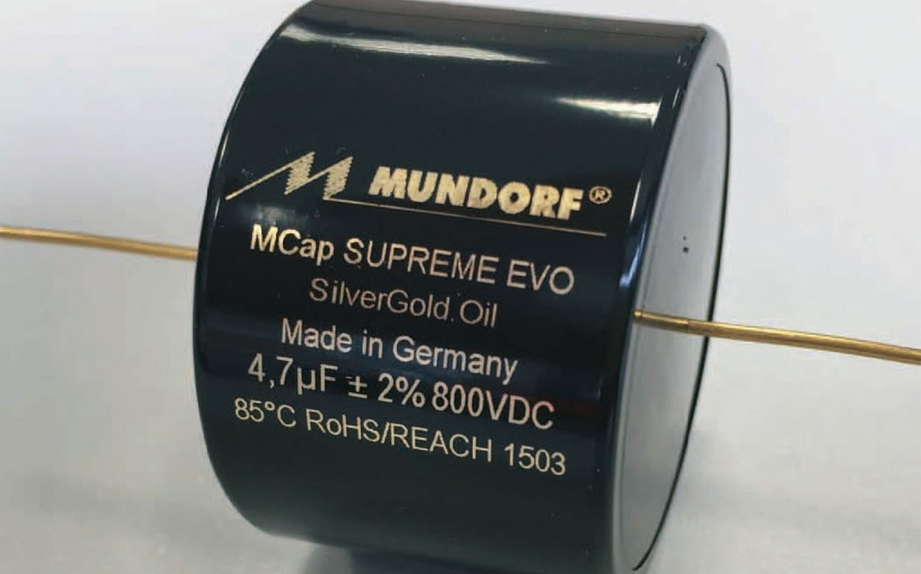

GreenlineFirst ן 3-Weg-Passiv-Loudspeaker
»zum Bild-Download (druckfähiges jpg)
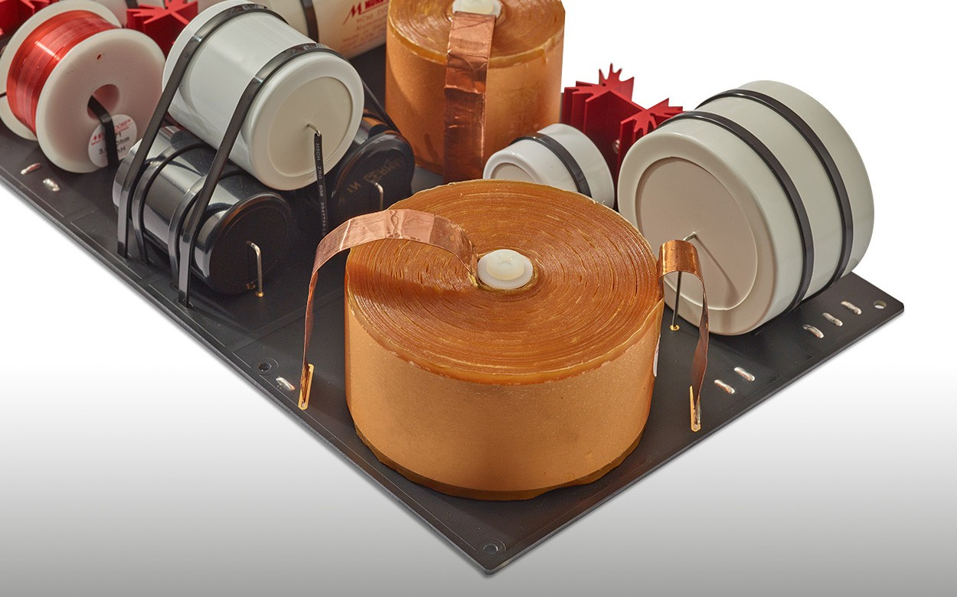
Frequenzweiche mit harzdurchtränkter Spule
»zum Bild-Download (druckfähiges jpg)

GreenlineFirst ן Mundorf Premium-Kondensator
»zum Bild-Download (druckfähiges jpg)
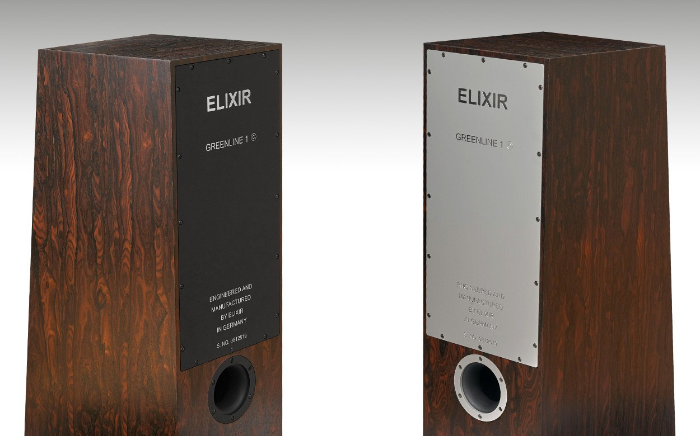

GreenlineFirst ן Rückansichten mit Plattenauswahl
»zum Bild-Download (druckfähiges jpg)

Kurz zusammengefasst:

6. – 8. Dezember in Neu-Isenburg:

Highend-Fest bei „Hörgenuss für Audiophile“.
Elixir Loudspeakers mit Unique-Style zu Gast auf 10-jährigem HGFA-Jubiläum.

Anlässlich des 10-jährigen Jubiläums des Frankfurter Highend-Unternehmens „Hörgenuss für Audiophile“ (HGFA), haben Interessierte Highend-Liebhaber drei Tage lang Gelegenheit, den außergewöhnlichen Elixir Unique-Style-Loudspeaker GreenlineFirst im HGFA-Show- room in Neu-Isenburg (Zeppelinheim), in Aktion kennen zu lernen. Präsentiert wird dieser gemeinsam mit der feinsten Audiotechnik von Hi-Fi Knights, Ideon Audio, Dyrholm Audio, Franc Audio Accessories und GigaWatt.

Wer all das einmal live erleben und hören möchte, sollte sich das große Jubiläum bei „Hörgenuss für Audiophile“ nicht entgehen lassen:
Fr., 6.12.2019 17.00 – 20.00 Uhr
Sa., 7.12.2019 11.00 – 16.00 Uhr
So., 8.12.2019 11.00 – 16.00 Uhr

Im Showroom der HGFA, Im Birkengrund 5, 63263 Neu-Isenburg (Zeppelinheim) Infos unter www.hgfa.de oder www.elixir-loudspeakers.com

Weitere Infos und individuelle Terminvereinbarung zum Probehören unter www.elixir-loudspeakers.com

Pressekontakt: Stefan Weber
D-64367 Mühltal
+49 (0) 6151 8505159
info@elixir-loudspeakers.com

